Методическая система учителя начальных классов
МОБУ «Поярковская СОШ № 1»
Бакума Светланы Юрьевны

Повышение качества образовательного процесса в начальной школе через применение исследовательской и проектной деятельности в обучении и воспитании

Статистикой подтверждается, что учащиеся удерживают в памяти:
- 10 % от того, что они читают,
- 26 % от того, что они слышат,
- 30 % от того, что они видят,
- 50 % от того, что они видят и слышат,
- 70 % от того, что они обсуждают с другими,
- 80 % от того, что основано на личном опыте,
- 90 % от того, что они говорят (проговаривают) в то время, когда делают,
- 95 % от того, чему они обучают сами (Felder, 1988).
Работая над созданием своей методической системы, я, прежде всего, задалась вопросами: с какими проблемами я сталкиваюсь при обучении младших школьников, что от моих выпускников ожидают педагоги среднего звена? Изучив направления работы школы (программу развития «Школа социального успеха», подпрограммы «Одарённые дети», «Информационная культура», «Здоровье», «Моё профессиональное будущее»), методику педагогов среднего и старшего звена, требования социума к современному образованию, я построила модель выпускника четвёртого класса:

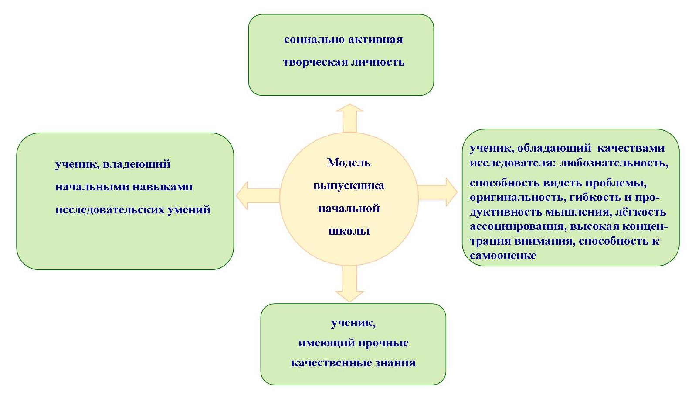

В результате этих размышлений, цель своей педагогической деятельности я определила таким образом:
создать условия для развития познавательных, творческих и коммуникативных способностей учащихся посредством активных форм обучения.

Для достижения цели мне необходимо было решать следующие
задачи:

Развивать творческий потенциал детей.
Учить самостоятельно или в группе сверстников осуществлять продуктивную деятельность, направленную на поиск новых знаний.
Создать условия для поисково-исследовательской деятельности детей на уроке и во внеурочное время, повышая мотивацию учащихся к обучению.

.
Для решения поставленных задач, прежде всего, я обратилась к современным педагогическим технологиям:
- Методика исследовательского обучения младших школьников (А.И.Савенков).
- Информационно-коммуникативные технологии. Им отводится большое значение, т.к. ученик должен владеть информацией, уметь ею пользоваться, выбирать из нее необходимое для принятия решения, работать со всеми видами информации.
- Технология критического мышления направлена на развитие ученика, основными показателями которого являются оценочность, открытость новым идеям, собственное мнение и рефлексия собственных суждений.
- Технология системно-деятельностного подхода (Л.Г. Петерсон)
Все они акцентируют внимание на формировании креативного сознания и мышления, развитии творческих способностей учащихся.
Приоритетным направлением в моей работе является организация исследовательской и проектной деятельности и вовлечение в неё как можно большего числа учащихся.

Всю работу строю по следующим принципам:
- Организовать учебный процесс так, чтобы учащиеся добывали знания в процессе самостоятельной учебно-познавательной деятельности.
- Создать комфортные условия для взаимодействия учащихся друг с другом при организации учебного процесса.
- Использовать современные педагогические технологии, способствующие обеспечению высокого качества образовательного процесса.
- Направлять учащихся на приобретение опыта творческой поисково-исследовательской деятельности.
Основным принципом исследовательской деятельности для меня являются строки:
Если хочешь научить меня чему-то,
Позволь мне идти медленно…
Дай мне приглядеться…
Потрогать и подержать в руках…
Послушать…
Понюхать…
И может быть попробовать на вкус…
О, сколько всего я смогу
Найти самостоятельно!

Для одарённых и высоко мотивированных учащихся исследовательская деятельность – это дополнительная возможность проявления самостоятельности в приобретении новых знаний и проявлении своего творческого потенциала. Поскольку многие дети быстро овладевают основами компьютерной грамотности, процесс презентаций их исследовательских работ и проектов становится наглядным и разнообразным. Исследовательская деятельность уникальна, т.к. она способствует формированию и развитию всех универсальных учебных действий.
Совместная деятельность, постановка задач, определение функций и ролей каждого участника сплачивает ребят. Работая над проектами, они придерживаются принципа «от простого к сложному». Информацию начинают собирать всем классом, затем незаметно дети объединяются в группы или пары, продолжая работать над проектами. Сбор всей информации оформляется мини-сочинениями, рефератами, сообщениями, докладами, которые сопровождаются наблюдениями, исследованиями, экспериментами и постепенно перерастают в проект.
Проектная и исследовательская деятельность учащихся – сфера, где необходим союз между знаниями и умениями, теорией и практикой. Поэтому включаю школьников в проектную деятельность постепенно, начиная с первого класса. Вначале – доступные творческие задания, а уже в 3-4 классах учащиеся с большим интересом выполняют довольно сложные проекты, а отдельные учащиеся выходят на самостоятельные исследования. Темы для проектов тесно связываю с предметным содержанием, поскольку наглядно-образное мышление, характерное для данного возраста, любопытство, интерес к окружающему миру подталкивают учащихся к выбору темы на основе конкретного содержания предмета, а не на основе анализа своего опыта и своих проблем. Длительность выполнения проекта ограничиваю 1-2 неделями урочно - внеурочных занятий или 1-2 уроками. Главное, чтобы виды проектной деятельности были адекватны возрасту, чтобы весь процесс был окрашен положительными эмоциями, поскольку любая проектная деятельность осуществляется исключительно на добровольной основе. Проекты и исследования в начальной школе отличаются простотой. Ученик должен отчетливо представлять не только задачу, стоящую перед ним, но и, в основном, пути ее решения. Он также должен уметь составлять план работы по проекту (на первых порах, конечно, при помощи учителя). Кроме того, важно ставить вместе с младшими школьниками и учебные цели по овладению приёмами проектирования как универсальными учебными действиями.
Учебные предметы дают широкие возможности для реализации метода проектов, как в учебной, так и во внеурочной деятельности. Приведу несколько примеров:
В конце первого класса, на уроках литературного чтения по разделу «Радуга – дуга» (произведения малых фольклорных жанров) предлагаю ребятам создать книжку-малышку с загадками, пословицами, поговорками, потешками. В результате работы каждый ребёнок получил диплом за победу в номинации; самая миниатюрная книжка, самая большая книжка, самая яркая, самая креативная, загадки собственного сочинения и т.д. Итоги были подведены на празднике окончания 1 класса и доставили массу приятных впечатлений и ребятам и их родителям.
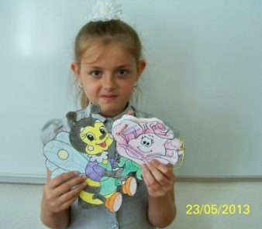

Большой интерес вызывают у ребят проекты по инсценированию литературных произведений. Они с удовольствием ищут костюмы, распределяют роли и готовят выразительное чтение своих ролей. Инсценировки ребята готовят сами для себя, но это не уменьшает их интерес к данному виду творчества. Так мы инсценировали сказу «Доктор Айболит» (1 класс), «По щучьему велению» (3 класс), «Золотой ключик, или приключения Буратино» (сцену, в которой Мальвина учит Буратино).
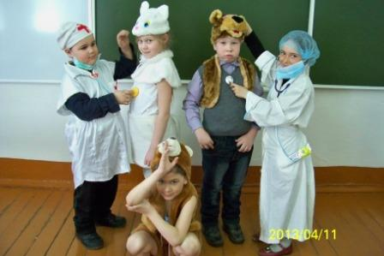

Большой простор проектной деятельности даётся на уроках окружающего мира. Проект «Наши коллекции» (1 класс), превратил класс на один день в Город коллекционеров. Ребята с восхищением слушали рассказ Ярослава С. о коллекции игрушек-пауков. Он с любовью брал каждого паучка и рассказывал такие подробности о его жизнедеятельности, что в классе стояла идеальная тишина. Были здесь и коллекции открыток, мягких игрушек, игрушек-лего, машинок, дисков, всего того, чем увлекаются современные дети.
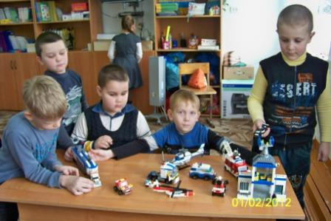

Тема «Комнатные растения» повлекла за собой исследовательскую работу «Растения нашего класса», в ходе которой Диана Ч. выясняла причины «болезни» цветов класса. Эту работу Диана представляла на областной конференции «С чего начинается Родина» (с. Ивановка), на районной конференции младших школьников «Я – исследователь».
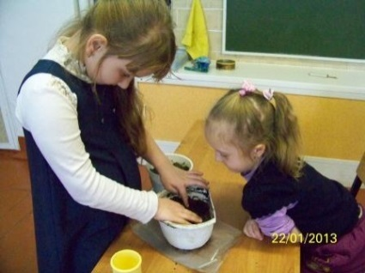
Особый интерес вызывают темы, связанные с ручным творчеством и народными традициями. В ходе работы над темой «Народные праздники в пору осеннего равноденствия» (2 класс) ребята выполняли куклу-зернушку. Кроме того они выясняли, чем набивали куклу, до какого времени её хранили, какую роль она играла в народном творчестве.
На уроках технологии по программе Н.И. Роговцевой большой интерес вызвали проекты «Деревенский двор» (поделки из бумаги) и «Детская площадка». (пластилин). Работа велась в группах, где ребята распределяли фронт работы, выполняли отдельные фрагменты, а затем собирали единую композицию. Финалом работы стала защита своего проекта группой.
Проект по теме «Архитектура» заставил ребят узнать о жилищах разных народов, выяснить, какие материалы используются для строительства домов, составить «Правила комфортного проживания соседей в многоэтажном доме». Затем ребята выполняли индивидуальные макеты домов, из которых составили свой город. В завершении работы каждый участник представлял свой дом и его обитателей.
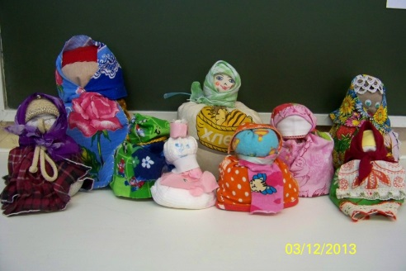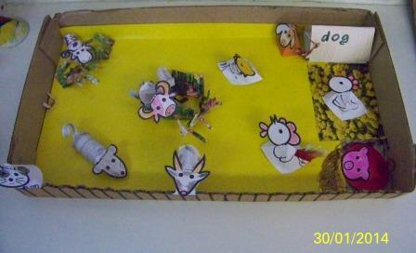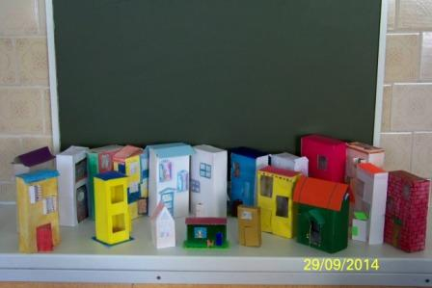
Большую ценность имеют воспитательные проекты. Как классный руководитель реализую проект по созданию классной газеты «Бэшки» Данный проект рассчитан на 4 года. Наша газета посвящена событиям, происходящим в нашем классном коллективе. В первом и втором классе, пока учащиеся ещё слабо владеют навыком письма, издание газеты осуществляет классный руководитель, привлекая к написанию отзывов о проходящих мероприятиях ребят и их родителей. С третьего класса работа по созданию газеты перешла в руки ребят. В классе был избран редактор газеты, который принимает сообщения корреспондентов, фотографии, интересные сообщения и факты и составляет макет газеты. За печать классной газеты отвечают родители класса. Следует отметить, что ребята с нетерпением ждут каждого следующего номера и в первую очередь ищут на её страницах упоминание о себе.

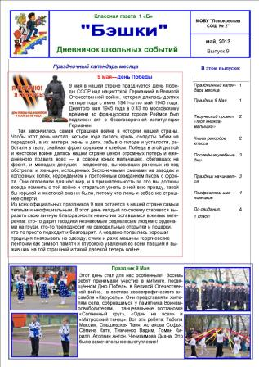
Таким образом, проектная и исследовательская деятельность помогает в интересной нескучной форме формировать УУД, позволяет сделать учебный процесс насыщенным познавательной деятельностью, а это даёт возможность каждому чувствовать себя умелой личностью, что в свою очередь повышает самооценку, мотивацию и интерес к занятиям, вызывает привычку к систематической учебной деятельности, к труду.
Каждый новый набор детей – новые идеи для проектов и исследований.
Для отслеживания эффективности моей работы я использую различные методы:
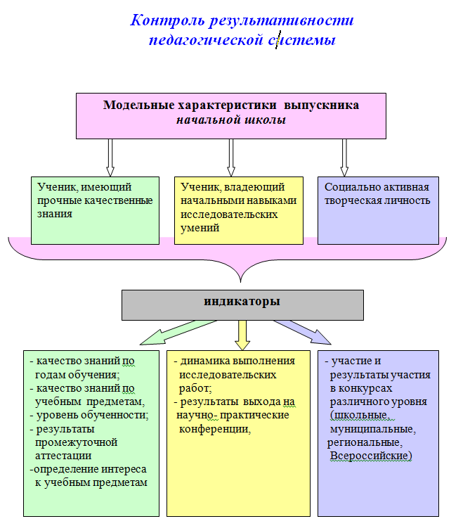
Эффективность представленной методической системы подтверждается:
1. Конкретными достижениями. Каждый год мои воспитанниками становятся победителями и призерами районной научно-практической конференции младших школьников "Я - исследователь!", победителями и призёрами дистанционных конкурсов проектов "Созидание и творчество" (Г. Обнинск), а в декабре 2014 года Бакума Никита стал победителем очного этапа ХIV Всероссийского детского конкурса научно-исследовательских и творческих работ «Первые шаги в науке» в Москве.
2. Динамиой уровня обученности по учебным предметам.
Год  Предмет | 2013-2014  2 «Б» класс |  | 2014-2015  3 «Г» класс |  | 2015-2016  4 «Г» класс
 | Кол-во обуч-ся | Уровень обучен-ности | Кол-во обуч-ся | Уровень обучен-ности | Кол-во обуч-ся | Уровень обучен-ности
Русский язык | 22 | 65 % | 20 | 66 % | 18 | 67 %
Литературное чтение | 22 | 81 % | 20 | 78 % | 18 | 80 %
Математика | 22 | 63 % | 20 | 65 % | 18 | 66 %
Окружающий мир | 22 | 72 % | 20 | 66 % | 18 | 69 %
Изобразительное искусство | 22 | 87 % | 20 | 82 % | 18 | 82 %
Технология | 22 | 85 % | 20 | 82 % | 18 | 86 %
Музыка | 22 | 70 % | 20 | 71 % | 18 | 88 %
Данные таблицы указывают на высокий уровень обученности по литературному чтению, изобразительному искусству, технологии; на средний уровень обученности по русскому языку, математике, окружающему миру, музыке.
3. Тиражируемость данной методической системы среди педагогов района способствует увеличению количества участников районной научно-практической конференции младших школьников. Я думаю, что в этих победах есть и мой вклад, потому что являюсь одним из организаторов данной конференции и консультантом многих проектов.

